Практическая работа номер 26
1. Строим сеть
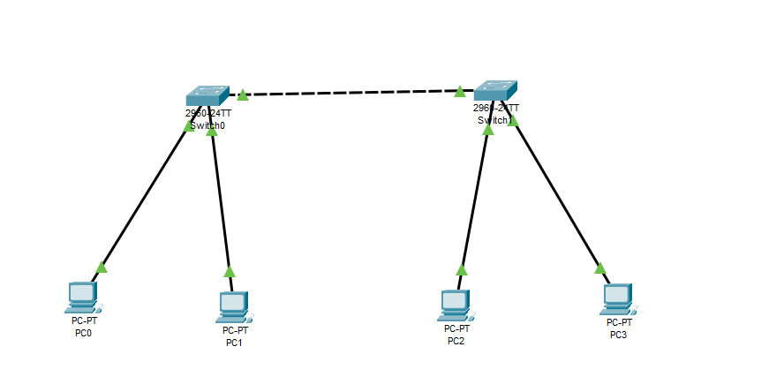
2. Редактируем свитч0 /1
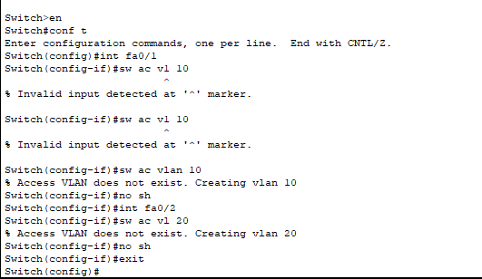
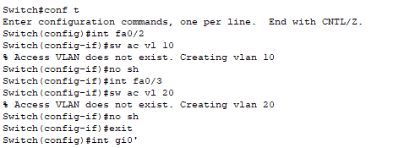
3. Тестируем соединение ping pc1 от pc0
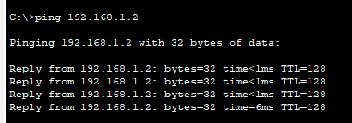
4. Достраиваем сеть
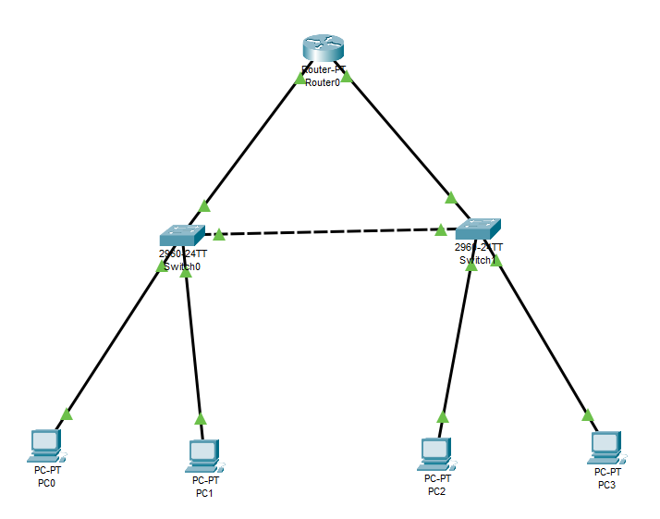
5. Пингуем pc3
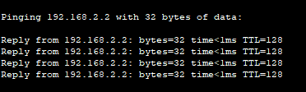
6.новая сеть

